Ob. 13 AGIRE PER IL CLIMA
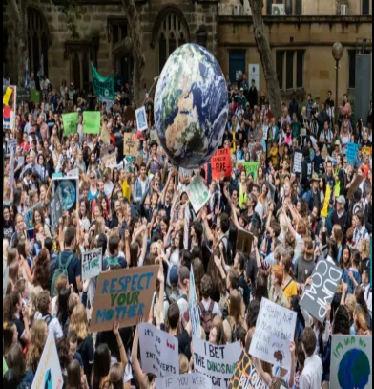
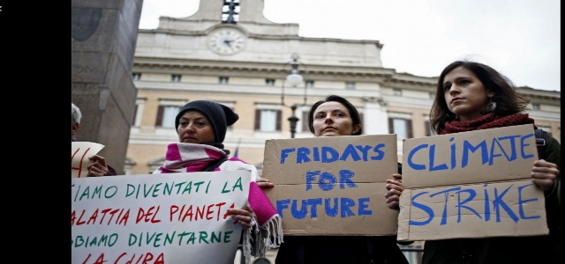
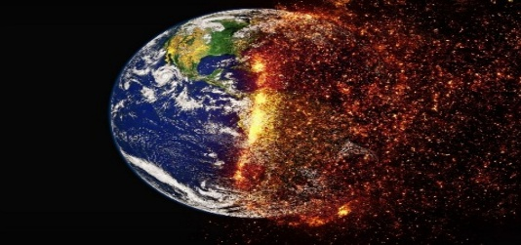

Penso che il cambiamento climatico interessi i paesi di tutti i continenti. Esso sta sconvolgendo le economie nazionali, con costi alti per persone e comunità e paesi oggi, e che saranno ancora più gravi domani.
Le persone stanno sperimentando gli impatti significativi del cambiamento climatico, quali ad esempio il mutamento delle condizioni metereologiche, l’innalzamento del livello del mare e altri fenomeni meteorologici ancora più estremi. Le emissioni di gas e effetto serra, derivati dalle attività umane, sono la forza trainante del cambiamento climatico e continuano ad aumentare. Attualmente sono al loro livello più alto nella storia. Se non si prendono provvedimenti, si prevede che la temperatura media della superficie terrestre aumenterà nel corso del XXI secolo probabilmente di 3 gradi.
In molti sentono l’esigenza di un necessario cambiamento: sempre più persone utilizzano energie rinnovabili e mettono in pratica tutta una serie di misure che riducono le emissioni e aumentano gli sforzi per uno sviluppo sostenibile, ma sono ancora una ristretta minoranza della popolazione mondiale.
Io mi chiedo: quanto potrà andare avanti questa situazione? e quanto peggiorerà? e che fine faremo noi se si andrà avanti così? Io vedo che il nostro pianeta è cambiato in negativo rispetto a tanti anni fa ed è per colpa dell’UOMO se siamo in questa situazione.
SIDNEY ANNA ROMANO

